GUIA DE APRENDIZAJE

**Núcleo: Lenguaje Verbal Curso: kínder**

**Fecha: 11 de mayo de 2020 Docente: Viviana Soto Délaigue**

**Nombre del Alumno: ________________________________________________________**

**O-A:** Descubrir en contextos lúdicos, atributos fonológicos de palabras conocidas como segmentación y conteo de sílabas (3).

**Contenido:** Separación de sílabas

**Objetivo de la clase:** Reconocer N° de sílabas, en una palabra

**Indicaciones generales:** Papitos: Para esta actividad necesitaras:

Contar con un espacio limpio, acogedor, sin ruido.

Colocar el nombre del estudiante (el niño debe hacerlo)

Lápiz de mina, lápices de colores

Primero trabajar con el niño de manera práctica, nombrando cualquier objeto y realizando la separación silábica mediante aplausos, por ejemplo: nombran la palabra lámpara y mediante aplauso realizan la separación, así: lám – pa – ra, practicar varias veces con distintos objetos (palabras) que tengan en su entorno

Pasar a la actividad de la guía.

Monitorear y orientar el trabajo

Enviar la actividad vía wasap o correo electrónico para retroalimentación

Entregar guía realizada en próxima entrega de material

**Actividad:**

Colorear los dibujos

Colorear la cantidad de estrellas que corresponde al N° de sílabas de cada dibujo (palabra)

**VI.-** **Retroalimentación**

La retroalimentación se realizará cada vez que se envíe la actividad vía wasap o correo electrónico

La actividad de hoy, está basada en realizar segmentación silábica, siendo un antecesor para tener éxito en el proceso escolar.

**¡Felicitaciones, por el trabajo realizado!**

**VII.- Envío:**

Fecha de entrega por el docente: **13 de mayo**

Fecha de recepción presencial: **20 de mayo del 2020 (cuando se retire material nuevo)**

Una vez finalizada la actividad enviar a través de fotos o scanner de la actividad realizada al siguiente correo: [viviana.soto@colegio-reneschneider.cl](mailto:viviana.soto@colegio-reneschneider.cl) y dejar actividad en colegio para revisión, cuando concurra a buscar material para trabajar en el hogar.

**Actividad:** Realiza separación silábica. Ejemplo: BA – LLE – NA. Colorea los dibujos y pinta la cantidad de estrellas que corresponde al número de sílabas de cada dibujo.

 

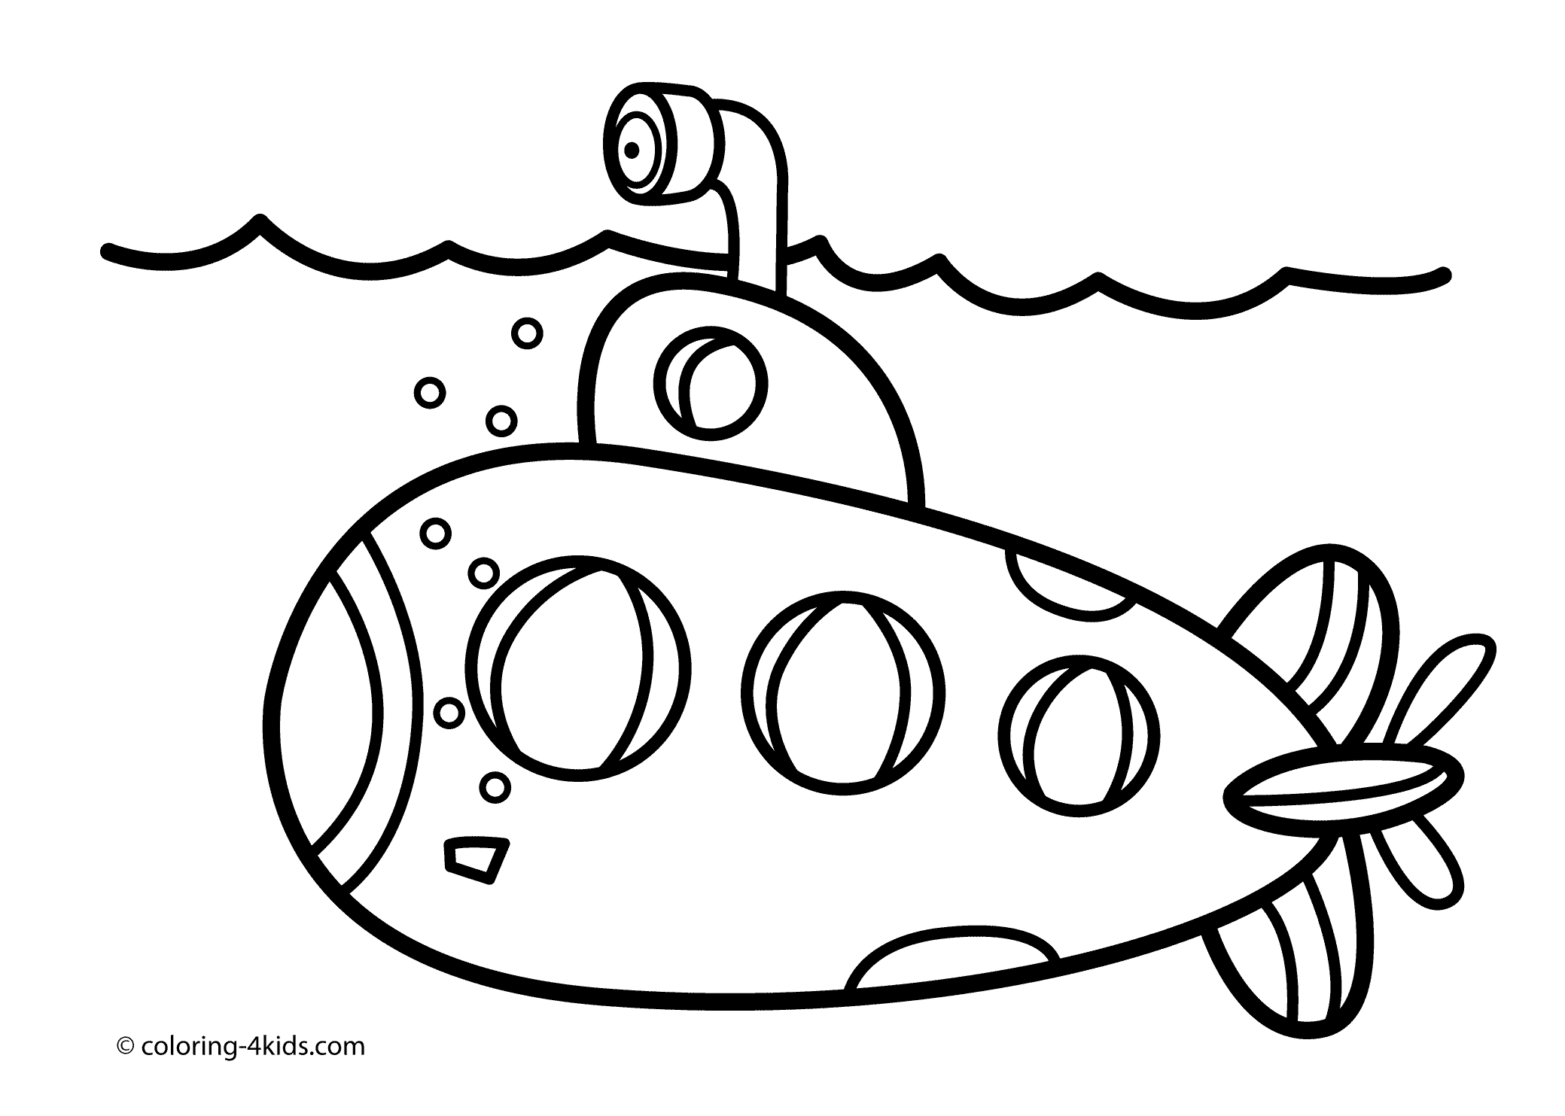 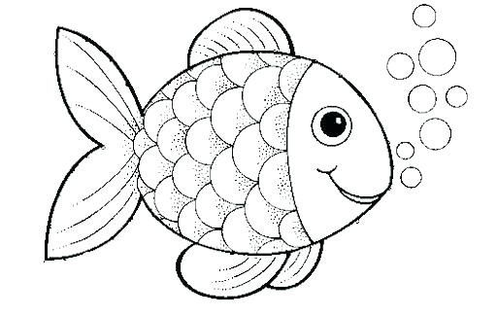

Auto evaluación: ¿Cómo crees que hiciste la tarea?

Colorea la carita que consideres es la correcta

  

GUIA DE APRENDIZAJE

**Núcleo: Lenguaje Verbal Curso: kínder**

**Fecha: 14 de mayo de 2020 Docente: Viviana Soto Délaigue**

**Nombre del Alumno: ___________________________________________________**

**O-A:** Descubrir en contextos lúdicos, atributos fonológicos de palabras conocidas, tales como identificación de sonidos finales (3).

**Contenido:** Sonido final

**Objetivo de la clase:** Identificar sonido final

**Indicaciones generales:** Papitos: Para esta actividad necesitaras:

Contar con un espacio limpio, acogedor, sin ruidos, donde el niño realice sus tareas

Colocar el nombre del estudiante (el niño debe hacerlo)

Lápiz de mina, lápices de colores

Pasar a la actividad de la guía.

Exacerbar el sonido que nos interesa, por ejemplo: muestre la palabra tiburón a la vez que la lee, y en sonido final, que es N, exagerarlo al pronunciarlo

Monitorear y orientar el trabajo

Enviar la actividad vía wasap o correo electrónico para retroalimentación

Entregar actividad realizada en próxima entrega de material

**Actividad:**

Colorear los dibujos

Encerrar el sonido final en cada palabra

Unir con una línea las palabras que tienen el mismo sonido final

**VI.-** **Retroalimentación**

La retroalimentación se realizará cada vez que se envíe la actividad vía wasap o correo electrónico

La actividad de hoy, está basada en reconocer sonido final, siendo un antecesor para tener éxito en el proceso escolar.

**¡Felicitaciones, por el trabajo realizado!**

**VII.- Envío:**

Fecha de entrega por el docente: **13 de mayo**

Fecha de recepción presencial: **20 de mayo del 2020 (cuando se retire material nuevo)**

Una vez finalizada la actividad enviar a través de fotos o scanner de la actividad realizada al siguiente correo: [viviana.soto@colegio-reneschneider.cl](mailto:viviana.soto@colegio-reneschneider.cl) y dejar actividad en colegio para revisión, cuando concurra a buscar material para trabajar en el hogar.

**ACTIVIDAD:** Con ayuda de tus papás lee el nombre de cada animal marino. Colorea los dibujos y encierra el sonido final de cada nombre. Une con una línea los que tienen el mismo sonido final.

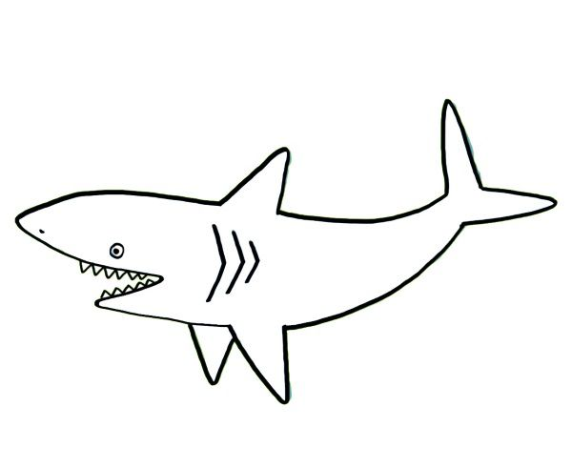 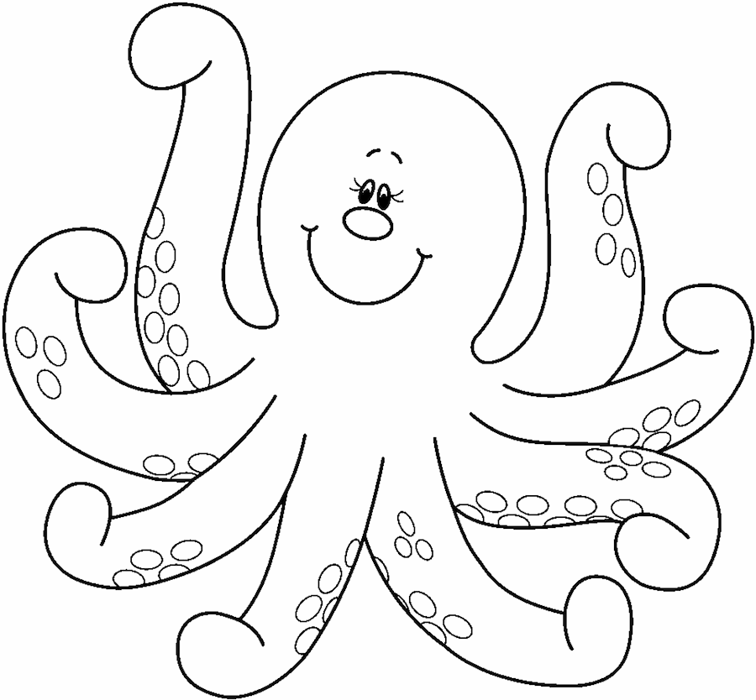

P U L P O

T I B U R Ó N

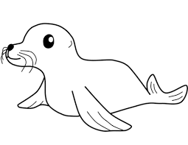 

D E L F Í N

F O C A

Auto evaluación: ¿Cómo crees que hiciste la tarea?

Colorea la carita que consideres es la correcta

  

GUIA DE APRENDIZAJE

**Núcleo: Lenguajes Artísticos Curso: kínder**

**Fecha: 15 de mayo de 2020 Docente: Viviana Soto Délaigue**

**Nombre del Alumno: ________________________________________________**

**O-A:** Representar plásticamente emociones, ideas, experiencias e intereses, a través de líneas, formas, colores, texturas, con recursos y soportes en plano (5)

**Contenido:** Expresión plástica

**Objetivo de la clase:** Expresarse a través deluso de diferentes técnicas y materiales.

**Indicaciones generales:** Papitos: Para esta actividad necesitaras:

Contar con un espacio limpio, acogedor, sin ruidos, donde el niño/a realice sus tareas

Colocar el nombre del estudiante (el niño debe hacerlo)

Observar en internet un video para niños de preferencia mostrar a Barney el camión, tema el mar

Disponer de materiales como: Lápiz de mina, lápices de colores, de cera, témpera, papel lustre, tijeras, pegamento, revistas, lana, etc.

Pasar a la actividad de la guía.

Monitorear y orientar el trabajo

Enviar la actividad vía wasap o correo electrónico para retroalimentación

Entregar guía realizada en próxima entrega de material

**Actividad:**

Con ayuda de tus papás busca y observa videos o imágenes del fondo del mar y sus habitantes.

Crea tu propio fondo marino con sus habitantes utilizando los materiales de tu preferencia, agrega todos los detalles que tiene un fondo de mar.

**VI.-** **Retroalimentación**

La retroalimentación se realizará cada vez que se envíe la actividad vía wasap o correo electrónico

La actividad de hoy, está basada en ser capaz de expresar a través del dibujo, siendo un antecesor para tener éxito en el proceso escolar.

**¡Felicitaciones, por el trabajo realizado!**

**VII.- Envío:**

Fecha de entrega por el docente: **13 de mayo**

Fecha de recepción presencial: **20 de mayo del 2020 (cuando se retire material nuevo)**

Una vez finalizada la actividad enviar a través de fotos o scanner de la actividad realizada al siguiente correo: [viviana.soto@colegio-reneschneider.cl](mailto:viviana.soto@colegio-reneschneider.cl) y dejar actividad en colegio para revisión, cuando concurra a buscar material para trabajar en el hogar.

**ACTIVIDAD:** Con ayuda de tus papás busca y observa videos o imágenes del fondo del mar y sus habitantes. Crea tu propio fondo marino con sus habitantes utilizando variedad de técnicas y materiales.

|  |
| --- |
|  |

Auto evaluación: ¿Cómo crees que hiciste la tarea?

Colorea la carita que consideres es la correcta

  